Архипов Пётр Семенович

Служил на Дальнем Востоке, на границе. В 1941 году под Ленинградом, под станцией Малые Тальцы – бой, ранен, второе тяжелое ранение после госпиталя (в голову). Попал после лечения на 2-Белорусский фронт. Ходил за «языком» , за это получил орден Красной Звезды. Под Смоленском – ранен, младший лейтенант. Награжден орденом Великой Отечественной Войны II степени. Брал Берлин.

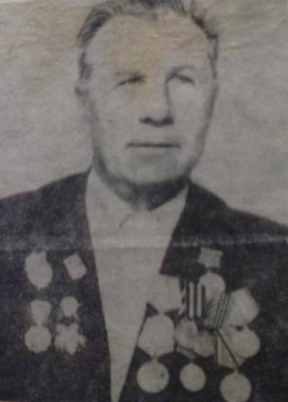В 1948 году в колхозе шофёр, слесарь на маслозаводе, райпотребсоюзе.